Stadtfest Germering feiert 15. bis 17. Mai 2026
In diesem Jahr haben wir uns den Stand bei „Germering feiert“ mit dem Förderverein Germeringer Insel e. V. geteilt und waren am Sonntag, den 17. Mai von 11 Uhr bis ca. 18 Uhr präsent. Im Gegensatz zum Freitag und Samstag war das Wetter wieder freundlich und wir konnten zahlreiche Mitglieder des DFVG und Freunde begrüßen. Besonders hat uns der Besuch des neuen Oberbürgermeisters Daniel Liebetruth gefreut, der uns auch weiterhin in unseren Aktivitäten unterstützen wird. 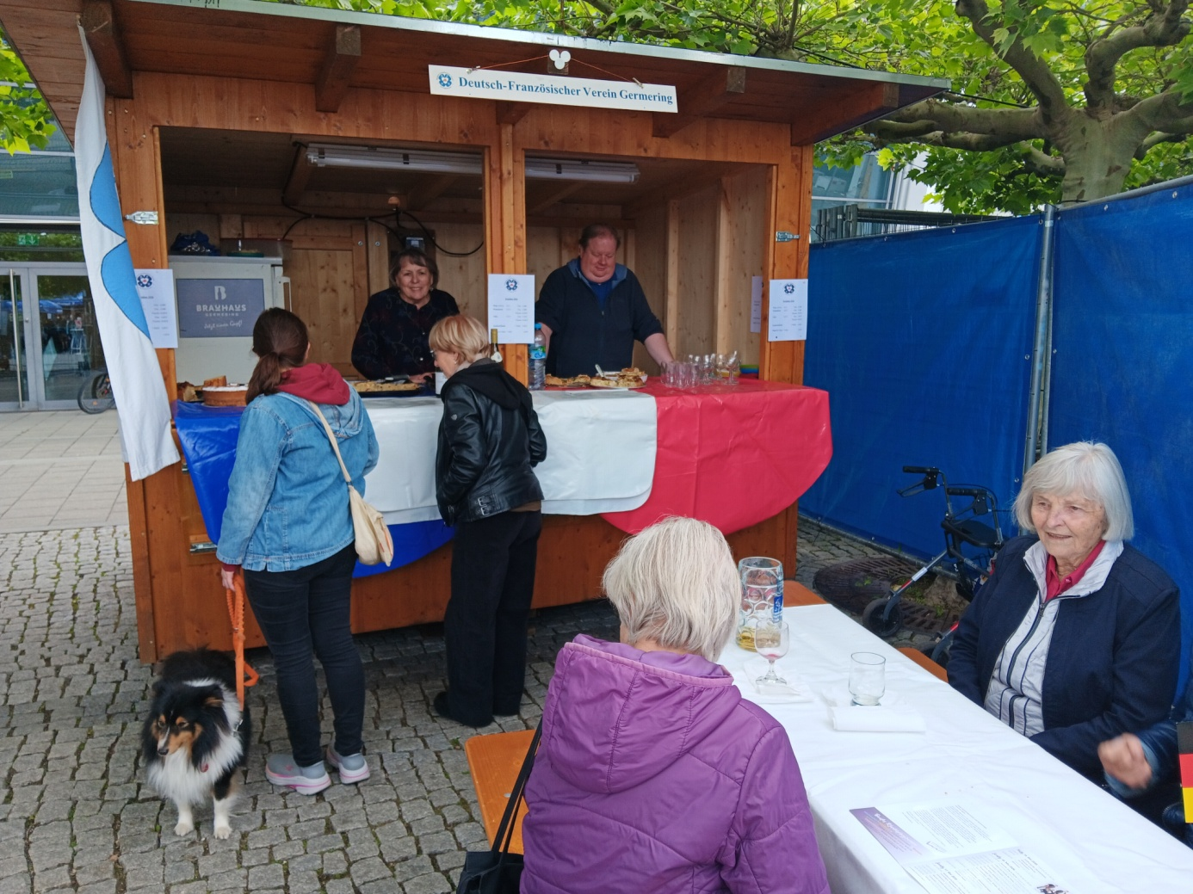
Unser Stand mit den unermüdlichen Verkäufern Johanna und Christian.
Es waren wieder zahlreiche Kuchen und Quiche im Angebot, welche DFVG-Mitglieder gespendet haben. Zusätzlich hat auch eine Gast-Mitfahrerin bei der zukünftigen Jubiläumsreise nach Paris/Domont mit einem leckeren Kuchen beigetragen.. Allen Spendern gebührt großer Dank! Bis auf wenige Stücke sind Kuchen und Quiche verkauft worden. Zusammen mit dem Verkauf von Wein, Weinschorle, Cidre, Apfelsaft und Wasser ist wieder ein ansehnlicher Betrag in unsere Vereinskasse geflossen.
Durch diese Teilnahme am Stadtfest haben wir gezeigt und bestätigt bekommen, dass unser DFVG einen größeren Bekanntenkreis erreicht hat und wir werden diese Gelegenheit auch weiterhin nutzen.
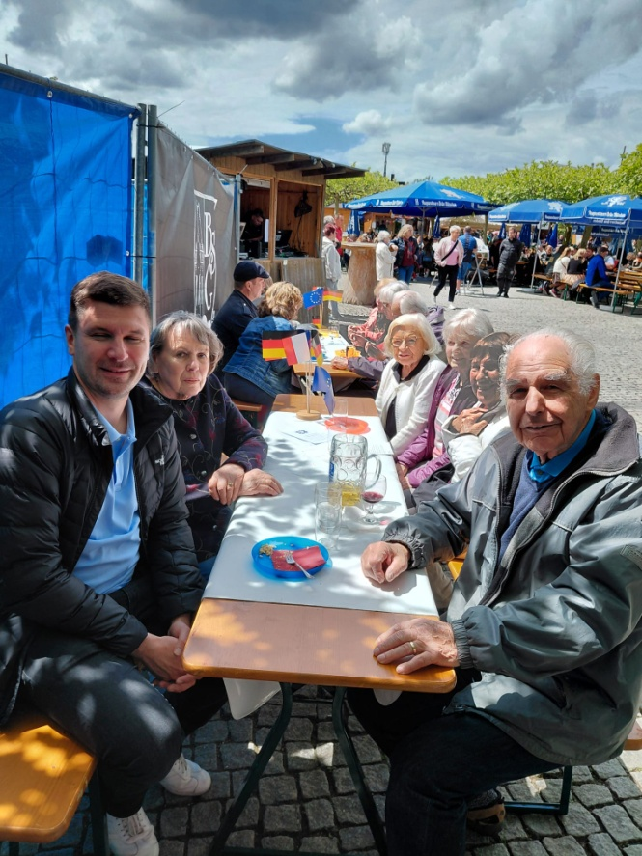 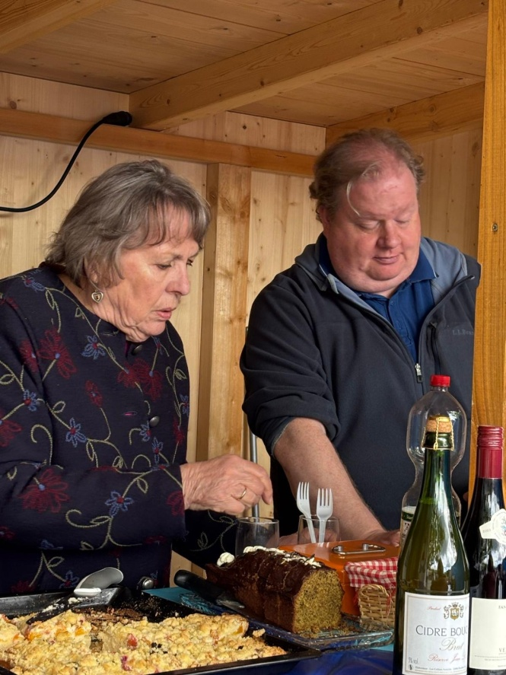OB Liebetruth mit Vorstand Johanna und Christian bei der Arbeit
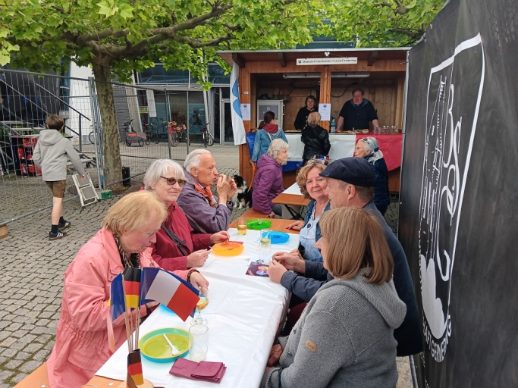 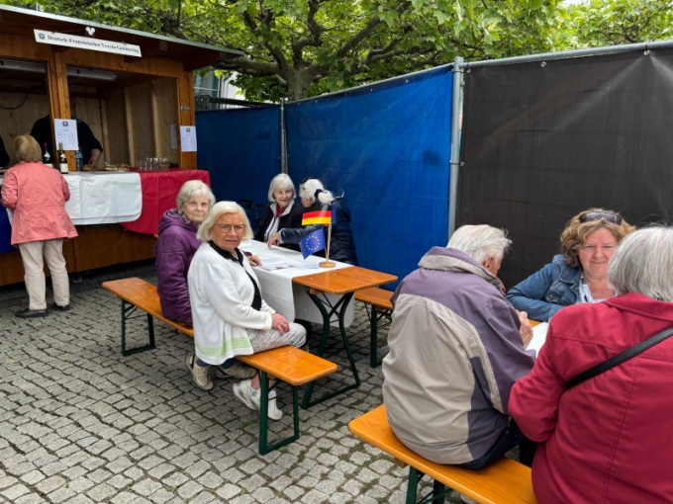 Unsere Gäste
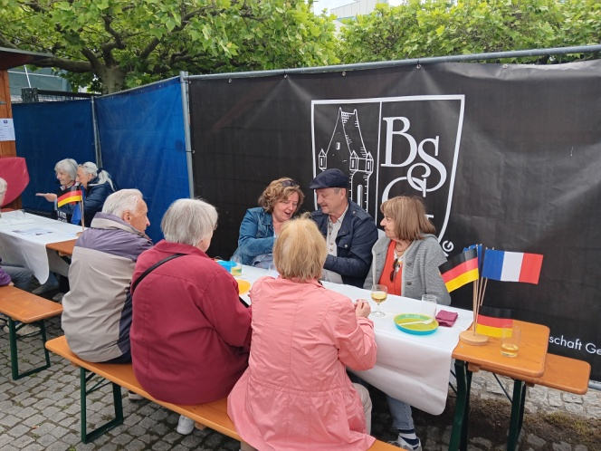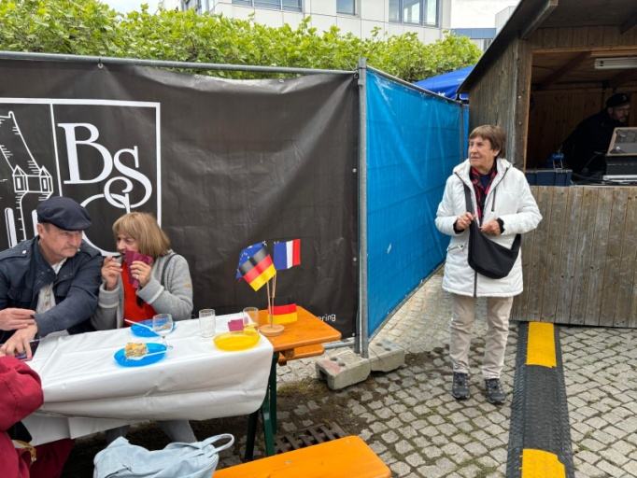
Alle Bilder DFVG

